С самого утра мужичок трудится на своей борозде, устал бедный. Едет воевода. Известно, воеводы рано не встают, ездить не ездят. Вот подъезжает он, увидел мужичка, подозвал, начал спрашивать, как его зовут, прибыльно ли работать, сколько получает в год. «Ничего, слава богу, сыт, не гол — и того будет. За большим не гоняюсь. Уродится хорошо, не уродится — божья воля. А в год сбираю урожая рублей на восемьдесят».
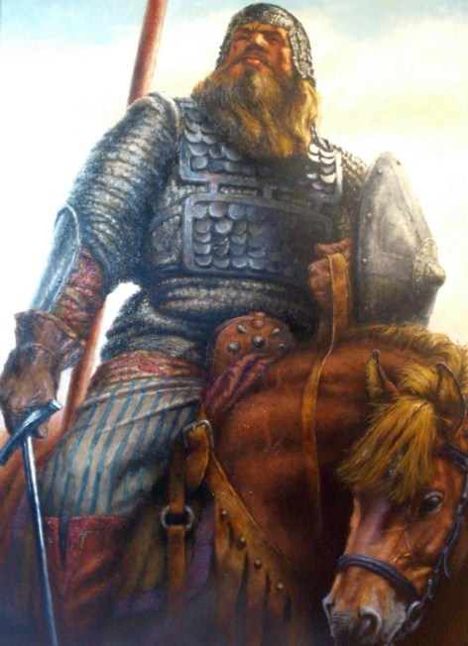Воевода опять спрашивает: «Куда же ты, мужичок, их деваешь?» — «Как куда? Известно — на хозяйство разве мало надо? Да вот: двадцатью рублями долг плачу, двадцать рублей в долг даю, двадцать рублей за окно бросаю, да в двадцать рублей подать плачу!»Воевода стоит, раздумывает, что бы это значило: двадцать рублей в долг давать, двадцать в окно бросать да двадцать долг отдавать. «Загадка трудная», — смекает и просит мужичка растолковать. Тот отказался. Воевода говорит: «Ну, ладно! Ты не говори никому, кто бы тебя ни спрашивал. Вот тебе мой воеводский приказ!» И пригрозил воевода мужичку. «А то, — говорит, — тебе не сдобровать!»Приезжает домой, потребовал всех самых именитых бояр. «Так и так, — говорит, — попался мне мужичок на дороге, говорит: получает всего в год восемьдесят рублей и из них двадцать рублей долга платит, двадцать рублей в долг дает и двадцать рублей в окно бросает. Отгадайте, бояре, эту загадку. Кто отгадает, награжу золотом и милостью!»Бояре весь день думали — ничего не придумали, выпросили у воеводы месяц сроку. Вот и месяц приходит к концу. Что делать? А каждому выслужиться хочется. Вот один поехал к мужику. «Расскажи, — говорит, — братец, пожалуйста… Растолкуешь, пожалую тебя по-царски: дам тысячу червонцев!» Мужичок говорит: «Двадцать рублей долга плачу — то отца кормлю: он меня кормил. Двадцать рублей в долг даю — то сына кормлю: он меня в старости будет кормить, этим заплатит, стало быть. Двадцать рублей за окно бросаю — то дочь питаю: это уж ни помощник, ни кормилец: замуж выйдет».Боярин подумал-подумал: «И это ведь правда». И дал мужичку тысячу золотых.Приехал другой боярин и дал мужичку две тысячи золотых. Тот разгадал и ему загадку. Приехал третий, дал три тысячи. Мужик растолковал и этому боярину загадку.Так месяц кончился. Пора отдавать отчет воеводе. Все пришли. Воевода начал спрашивать, кто что надумал. Один боярин сказал: «На двадцать рублей отца кормит мужик, на двадцать сына, на двадцать дочь!» Воевода обратился к другому. Тот ответил то же. Конечно, и третий ответил не иначе.Воевода себе на уме: дескать, что-то недаром. Послал гонца за мужиком, приказал немедленно явиться. Приехал мужичок, сейчас же его к воеводе. «Ах ты, такой-сякой, — осерчал воевода, — кому ты сказал про загадку! Говори правду-истину, а не то твоей голове не уцелеть! Я хотел разузнать, как отгадают мои бояре эту загадку, могут ли они моим воеводством управлять… А ты мне все дело испортил! Знаешь, бояре должны быть всех умнее, всех догадливее?»Мужик не будь плох и говорит: «Были у меня трое. Первый дал перышко, другой — два, а третий целых три!»Воевода и язык прикусил, начал спрашивать, что это значит. А мужик усмехается: «Вот ты — воевода, здешний царь, значит. Тебе надо быть всех смышлёнее! А ты вот у простого мужика спрашиваешь…»Пристыдил воеводу — тот его наградил и отпустил с миром.

